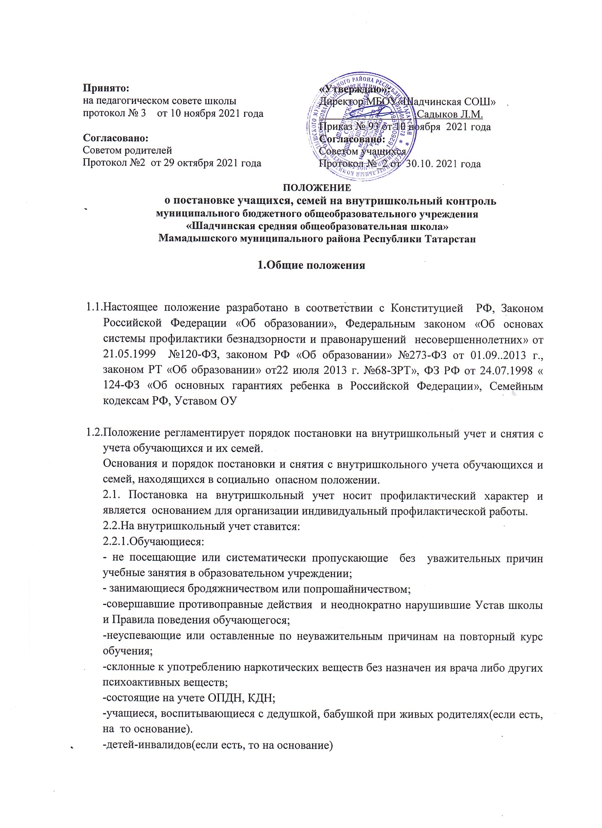

На внутришкольный учет также могут быть постановлены обучающиеся, возвратившиеся из специальных учебно-воспитательные учреждения или воспитательных колоний. Постановка обучающихся на внутришкольный учет осуществляется по совместному представлению заместителя директора по воспитательной работе и классного руководителя и на основании решения Совета профилактики образовательного учреждения.
В представлении должны быть обоснованы причины постановки обучающегося на внутришкольный учет, его характеристика. На каждого обучающегося, поставленного
на внутришкольный учет, классным руководителем:
- заводится карточка учета обучающегося,
- план индивидуальной профилактической работы классного руководителя с обучающимся,

Постановка несовершеннолетнего на учет осуществляется в присутствии родителей
(или законных представителей) и учащегося, которым объясняется причина постановки на учет и условия снятия с учета.

2.2.2.Семьи, в которых родители (законные представители):

- не исполняют обязанностей по воспитанию, обучению и (или) содержанию своих детей;

- злоупотребляют наркотиками и спиртными напитками;
•отрицательно влияют на поведение несовершеннолетних, вовлекают их в противоправные действия (преступления, бродяжничество, попрошайничество, проституцию, распространение и употребление наркотиков, спиртных напитков и т.д.);

- допускают в отношении своих детей жестокое обращение и насилие.
Постановка семей на внутришкольный учет осуществляется по совместному представлению заместителя директора по воспитательной работе и классного руководителя и на основании решения Совета профилактики образовательного учреждения.

  - представлении должны быть обоснованы причины постановки семьи на внутришкольный учет, его характеристика. На каждую семью , поставленную на внутришкольный учет, классным руководителем: - заводится карточка учета семьи, находящейся в социально-опасном положении; - план индивидуальной профилактической работы классного руководителя с семьей, который утверждается заместителем директора по воспитательной работе.

3. Снятие с внутришкольного учета обучающихся или семей осуществляетсяпо решению Совета профилактики образовательного учреждения, а также при необходимости соответствующей информации из ОПДН, органов социальной защиты населения о позитивных изменениях обстоятельств жизни обучающегося или семьи.

Кроме того, с внутришкольного учета снимаются обучающиеся:

-окончившие государственное образовательное учреждение;
-сменившие место жительства или перешедшие в другое образовательное учреждение;
-направленные в специальное учебно-воспитательное учреждение;
-по другим объективным причинам.
- Ответственность и контроль за ведением внутришкольного учета обучающихся и семей, находящихся в социально
опасном положении
Ответственность за организацию ведения внутришкольного учета, оформление соответствующей документации, а также за взаимодействие с другими органами и учреждениями системы профилактики безнадзорности и правонарушений несовершеннолетних возлагается приказом директора на заместителя директора по воспитательной работе, а непосредственное ведение учета на социального педагога (классных руководителей).
Заместитель директора по воспитательной работе:

• оказывает организационно-методическую помощь классным руководителям,

- ведет анализ условий и причин негативных проявлений среди обучающихся и определяет меры по их устранению;
• формирует банк данных образовательного учреждения об обучающихся и

семьях, находящихся в социально опасном положении;

- готовит соответствующую информацию о деятельности по профилактике безнадзорности и правонарушений обучающихся.

